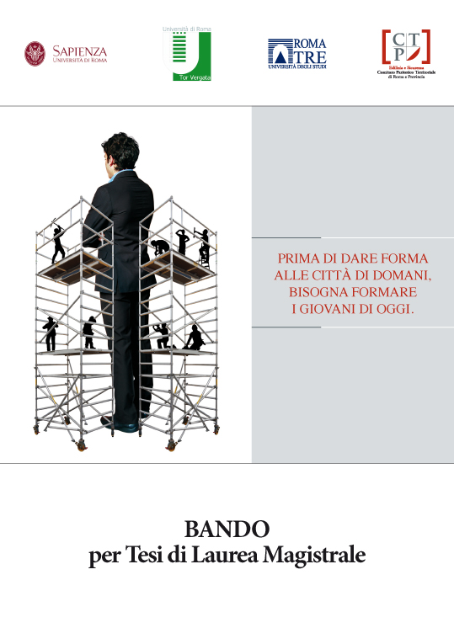
BANDO per Tesi di Laurea Magistrale
Nell’ambito della collaborazione tra la Facoltà di Architettura Sapienza Università di Roma, Facoltà di Architettura Università degli Studi Roma Tre, la Facoltà di Ingegneria Università degli Studi di Tor Vergata e il CTP - Comitato Paritetico Territoriale per la prevenzione infortuni, l’igiene e l’ambiente di lavoro - di Roma e Provincia, si apre il presente Bando rivolto agli studenti delle Lauree Magistrali che desiderino svolgere Tesi inerenti ai temi della costruzione con particolare riguardo alla realizzazione delle opere in completa sicurezza per la prevenzione degli infortuni.
A tal fine, la congiunta offerta prevede un articolato percorso formativo volto a sostenere, anche con attività pratiche in cantiere, l’originalità e la qualità dello studio di tesi.
I responsabili scientifici del progetto formativo, di seguito indicati come Comitato Tecnico – Scientifico, sono:
- Prof.ssa Francesca Giofrè, per la Facoltà di Architettura, Sapienza Università di Roma
- Prof.ssa Paola Marrone, per Facoltà di Architettura, Università degli Studi Roma Tre
- Prof.ssa Stefania Mornati, per la Facoltà di Ingegneria, Università degli Studi di Roma Tor Vergata
- Prof. Alfredo Simonetti, per il CTP di Roma e Provincia

Art. 1
È indetta per l'anno accademico 2011/2012 una selezione per l’assegnazione di nove Tesi di Laurea Magistrale (per un numero massimo di tre per Facoltà), riservate agli studenti delle Facoltà di Architettura Sapienza Università di Roma e Roma Tre e della Facoltà di Ingegneria dell’Università di Roma Tor Vergata, che ne facciano esplicita domanda entro la data di scadenza del bando pubblicato sui siti web delle Facoltà di Architettura, Sapienza Università di Roma e Roma Tre, e del Dipartimento di Ingegneria Civile di Roma Tor Vergata.

Art. 2
Sono ammessi a partecipare gli studenti suddetti in possesso, nell'Anno Accademico 2011/2012, dei seguenti requisiti:
- alla data di presentazione della domanda siano regolarmente iscritti al 5° di un corso di laurea in Architettura o di Ingegneria Edile - Architettura a ciclo unico o al 2° anno di corso di un corso di laurea magistrale in Ingegneria o Architettura;
- alla data di presentazione della domanda siano iscritti fuori corso o ripetenti per non più di un anno durante la carriera scolastica riferita allo specifico corso di laurea o laurea specialistica di appartenenza;
- abbiano superato e maturato alla data di scadenza del bando almeno l’80% dei crediti previsti dal corso di studi che si sta frequentando;
- di avere una media aritmetica non inferiore a 26/30 (riferita al corso di laurea magistrale che si sta frequentando);
- se trasferiti da altre Università, lo siano almeno da un anno, alla data di presentazione della domanda;
- non siano lavoratori dipendenti a tempo indeterminato o autonomi.

Art. 3
Gli studenti ammessi parteciperanno alle seguenti attività formative congiunte strettamente correlate all’elaborazione della tesi:
- corso di formazione in aula e in cantiere (corso 120 ore abilitante al ruolo di Coordinatore per la Sicurezza in Progettazione e in Esecuzione); il Corso si svolgerà nella sede didattica del CTP di Via Casilina 767, dal 14 settembre 2012 con cadenza settimanale, ogni venerdì dalle ore 14,00 alle ore 20,00;
- stage nelle aziende e nei cantieri, che saranno oggetto di studio, volto anche al proseguimento attraverso un tirocinio post-laurea (placement) secondo un piano formativo redatto dalle Facoltà e sottoscritto dalle imprese e dalle aziende;
- seminari a cura di esperti e docenti su temi specifici e finalizzati all’approfondimento della tesi.

Le attività indicate possono erogare crediti da concordare con i rispettivi Consigli di Corso di Studi o Commissioni didattiche.

Art. 4
1. La rinuncia, anche temporanea, escluderà lo studente dalla graduatoria.
2. Il Comitato Tecnico – Scientifico provvederà, d’ufficio, alla sostituzione di studenti selezionati ma non più disponibili al momento della comunicazione della selezione.
3. Il Comitato Tecnico – Scientifico potrà convocare gli studenti selezionati, anche mediante posta elettronica all’indirizzo indicato nella domanda; qualora lo studente non risponda entro il tempo indicato nell’e-mail (massimo dieci giorni), si riterrà rinunciatario.

Art. 5
Il Comitato Tecnico – Scientifico può adottare in qualsiasi momento il provvedimento di esclusione nei casi in cui lo studente sia inadempiente rispetto alle attività formative di cui all’art.3.

Art. 6
1. I dati personali forniti con le domande di partecipazione alla selezione saranno trattati nel rispetto delle disposizioni e dei principi di correttezza e tutela della riservatezza di cui alla legge n. 276/2003 e successive modificazioni e integrazioni.
2. Tali dati saranno trattati esclusivamente per le finalità indicate nel bando, in particolare, per tutti gli adempimenti connessi all'esecuzione del presente bando.

Art. 7
1. La domanda per l'accesso alla selezione deve essere indirizzata con gli allegati richiesti nel fac-simile, alla Facoltà di appartenenza ai seguenti indirizzi, esclusivamente per trasmissione telematica non oltre il 22 aprile 2012:
- francesca.giofre@uniroma1.it Prof.ssa Francesca Giofrè, per la Facoltà di Architettura, Sapienza Università di Roma
- marronep@uniroma3.it Prof.ssa Paola Marrone, per la Facoltà di Architettura, Università degli Studi Roma Tre
- mornati@ing.uniroma2.it Prof.ssa Stefania Mornati, per la Facoltà di Ingegneria, Università degli Studi di Roma Tor Vergata
e per conoscenza a:
- asimonetti@ctproma.it Dr Alfredo Simonetti, per il CTP di Roma e Provincia.

Art. 8
1. La selezione di cui all’art. 1 del presente bando sarà fatta da apposita Commissione costituita dai membri del Comitato Tecnico – Scientifico.
2. La Commissione individuerà gli studenti selezionati, prendendo in esame, esclusivamente, le domande degli studenti che abbiano dichiarato i requisiti di cui all'art. 2 del presente bando, e redigerà una graduatoria.
3. Il punteggio da assegnare a ogni candidato, per un massimo di 15 punti, sarà determinato come segue:
a) valutazione della media aritmetica dei voti degli esami e verbalizzati entro la data di scadenza di cui al presente bando (30= 5 punti; 29=4 punti; 28=3 punti; 27=2 punti; 26=1 punto);
b) valutazione del numero dei crediti maturati (100%= 5 punti; 95%= 4 punti; 90%= 3 punti; 85%=2 punti; 80%=1 punto);
c) proposta di progetto di tesi in Max 1.000 battute (massimo 5 punti).
A parità di punteggio si terrà conto dell'ISEE inferiore, che sarà eventualmente richiesto.

4. La graduatoria sarà pubblicata sui siti web delle rispettive Facoltà e del Dipartimento di Ingegneria Civile. Gli studenti interessati potranno, entro 7 giorni dalla pubblicazione della graduatoria provvisoria, fare domanda di rinuncia. Trascorso il termine dei 7 giorni e dopo che la Commissione avrà valutato le eventuali domande, si procederà alla formulazione della graduatoria definitiva.

Art. 9
Le Tesi saranno premiate come segue:
- Borsa di Studio di € 1.000,00 per la votazione più alta di ogni Facoltà;
- Borsa di Studio di € 500,00 per tutte le altre;
- Pubblicazione contenente la sintesi di tutte le Tesi;
- Inserimento nella banca dati del settore delle costruzioni dei nove studenti partecipanti.

Roma, 19 marzo 2012

Firmato
Prof.ssa Francesca Giofrè, per la Facoltà di Architettura, Sapienza Università di Roma
Prof.ssa Paola Marrone, per Facoltà di Architettura, Università degli Studi Roma Tre
Prof.ssa Stefania Mornati, per la Facoltà di Ingegneria, Università degli Studi di Roma Tor Vergata
Dr. Alfredo Simonetti, per il CTP di Roma e Provincia
MODELLO PER LA PRESENTAZIONE DELLA DOMANDA
A seconda della Facoltà di appartenenza indirizzare a:

francesca.giofre@uniroma1.it
Prof.ssa Francesca Giofrè,
per la Facoltà di Architettura,
Sapienza Università di Roma
o
marronep@uniroma3.it
Prof.ssa Paola Marrone,
per la Facoltà di Architettura,
Università degli Studi Roma Tre
o
mornati@ing.uniroma2.it
Prof.ssa Stefania Mornati,
per la Facoltà di Ingegneria,
Università degli Studi di Roma Tor Vergata
e per conoscenza
asimonetti@ctproma.it
Dr. Alfredo Simonetti,
per il CTP di Roma e Provincia
Il/la sottoscritto/a
matricola
nato/a il a
codice fiscale
residente a ( )
in via/piazza n.
tel. e-mail
iscritto nell’A.A.
presso l’Università degli Studi di Roma
al corso di laurea in
anno di corso di laurea/fuori corso

A tal scopo il/la sottoscritto/a dichiara, ai sensi del D.Lgs. 445/2000, sotto la propria responsabilità e consapevole che il rilascio di false o incomplete dichiarazioni è un reato penale, che:
- alla data di presentazione della domanda è regolarmente iscritto/a al 5° di un corso di laurea in Architettura o di Ingegneria Edile - Architettura a ciclo unico o al 2° anno di corso di un corso di laurea magistrale in Ingegneria;
- alla data di presentazione della domanda è iscritto/a fuori corso o ripetente per non più di un anno durante la carriera scolastica riferita allo specifico corso di laurea o laurea specialistica di appartenenza;
- ha superato e maturato alla data di pubblicazione di cui al presente bando almeno l’80% dei crediti complessivamente previsti dal corso di studi;
- se trasferito/a da altre Università, lo è almeno da un anno, alla data di presentazione della domanda;
- non è lavoratore/lavoratrice dipendenti a tempo indeterminato o autonomo/a;
- non è incorso/a in provvedimenti disciplinari;
- la media aritmetica degli esami sostenuti entro la scadenza del presente bando (somma dei voti/numero di esami sostenuti) è …;
- ha ottenuto complessivamente il numero dei crediti maturati;
- la posizione, sui versamenti effettuati per tasse, contributi arretrati o eventuali multe, per l’anno accademico in corso è regolare.

Si allega alla presente domanda:
- elenco degli esami sostenuti con le relative votazioni;
- proposta di progetto di tesi (Max 1.000 battute);
- fotocopia del documento di riconoscimento.

Roma,
Firma

